

**МИНОБРНАУКИ РОССИИ**

**федеральное государственное бюджетное образовательное учреждение**

**высшего образования**

**«Московский государственный технологический университет «СТАНКИН»**

**(ФГБОУ ВО «МГТУ «СТАНКИН»)**

Кафедра теоретической механики и сопротивления материалов

Учебный курс «Теоретическая механика»

Отчёт по лабораторной работе

«Численное исследование опорных реакций при вращении   
твердого тела вокруг неподвижной оси»

Вариант 1

Выполнил: студент гр. АДБ-17-11 Абдулзагиров М.М.

Принял: Харыбина И.Н.

___________ __________

(дата) (подпись)

**Москва 2018 г.**

**Лабораторная работа на тему:**

Численное исследование опорных реакций при вращении   
твердого тела вокруг неподвижной оси

**1. Цель работы.**

Целью настоящей работы является освоение метода кинетостатики на примере численного исследования вращения твёрдого тела вокруг неподвижной оси в нестационарном режиме.

**2. Теория.**

В лабораторной работе рассматривается вращательное движение цилиндра вокруг вертикальной оси под действием силы тяжести и постоянного момента ***М*** внешних сил, направленного по оси вращения (рис. 1).

|  |
| --- |
|  |
| Рис.1 |

Продольная ось цилиндра проходит через точку A, наклонена к оси вращения под углом ***γ*** и в начальный момент времени находится в плоскости *xАz*. Цилиндр имеет эксцентриситет ***е*** (т.е. его центр тяжести отстоит от оси вращения на расстоянии ***е*** ).

Движение цилиндра описывается нижеследующими уравнениями, которые получены методом кинетостатики путём мысленной остановки каждой точки тела с помощью прикладывания к ней силы инерции [2].

|  |  |
| --- | --- |
| , | (1) |
| (2) |
| (3) |
| (4) |
| (5) |

где *m* - масса тела; - осевой и центробежные моменты инерции тела; , , , - составляющие реакций опор в подшипниках; , , - координаты центра тяжести тела, *ω* и*ε* - угловые скорость и ускорение.

Полные реакции *RA* и *RB* можно разложить на статические и динамические составляющие: ****. *Статическими* называют части полных реакций, которые статически уравновешивают приложенные внешние силы, в нашем случае это силы тяжести и внешний момент *M*. Уравнения для них можно получить, положив в уравнениях (1) – (4) *ω = 0* и *ε = 0*.

*Динамическими* реакциями называют части полных реакций, которые уравновешивают силы инерции точек тела. Уравнения для них получают, исключив в уравнениях (1) – (4) активные силы. В современных механизмах динамические реакции много больше статических.

**3. Выполнение лабораторной работы**

Тест с вопросами по теории сдан на 27 баллов.

**Экспериментальная часть работы.**

В экспериментальной части работы мною проведено численное исследование зависимости реакций в подшипниках от одного из параметров задачи с помощью программа RCalc, подготовленной на кафедре СМиТМ.

В нижеследующей таблице приведены исходные данные и результаты исследования.

На скриншоте приведено окно ввода данных и результаты численного расчёта зависимости реакций в подшипниках от времени.

На рис1 приведены построенные программой графики изменения реакций за время одного оборота вала при угловой скорости N =1123 об/мин.

На рис.2 приведены графики зависимости динамических и полных реакций от радиуса цилиндра.

Результаты расчётов показывают, что радиус цилиндра влияет линейно на динамические и полные реакции в рассмотренном диапазоне его изменения. При этом статическая часть реакции (не изменяется, изменяется, равна нулю).

|  |  |  |  |  |  |  |  |  |  |  |  |
| --- | --- | --- | --- | --- | --- | --- | --- | --- | --- | --- | --- |
| Группа АДБ-17-11 ФИО Абдулзагиров М.М. Оценка за тест 27  Вариант 1 | | | | | | | | | | | |
| ρ= 8 г/см R= 4÷10 см M= 6 Н*см τ=50 сек e= 1 мм =301,29 N=1123 об/мин =0,0054 = 0,02 м H=100см | | | | | | | | | | | |
| W=0,04 | | | W= | 0,06 | м | W= | 0.08 | м | W= | 0,1 | м |
| τ |  |  | τ |  |  | τ |  |  | τ |  |  |
| 50.005 | 808 | 315.581 | 250.353 | 1732.295 | 2442,827 | 788,111 | 3177,237 | 4439,56 | 1920,523 | 4941,982 | 6914 |

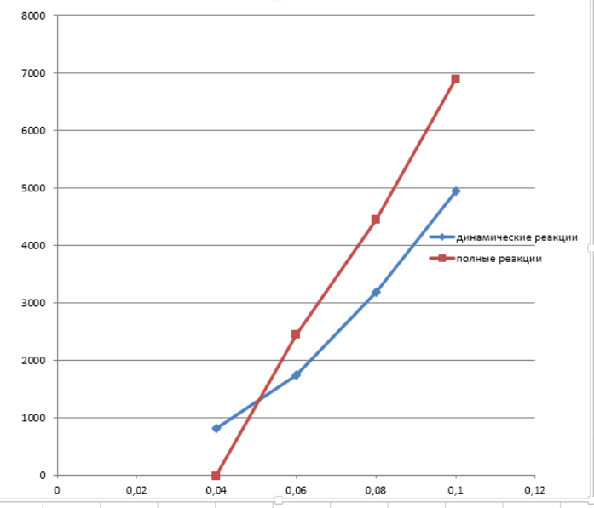

**Вывод**: результаты расчётов показывают, что R линейно влияет на на динамическую и полную часть реакции(Ya.дин и Yа полн) в рассмотренном диапазоне его изменения. При этом статическая часть реакции не изменяется т.к действие внешних сил не меняется.

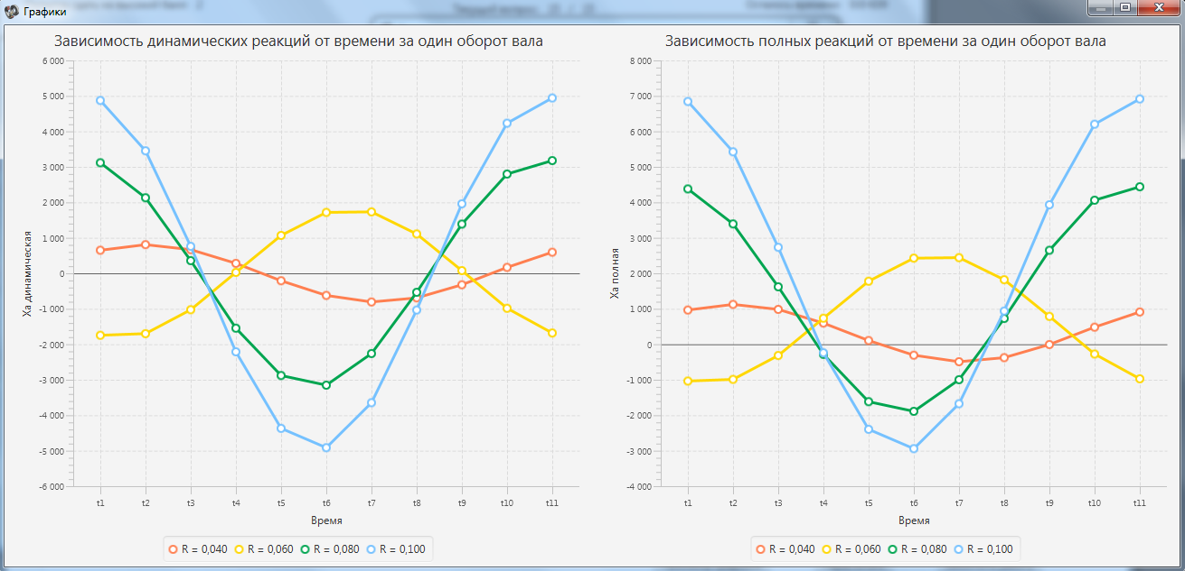

Рис 1

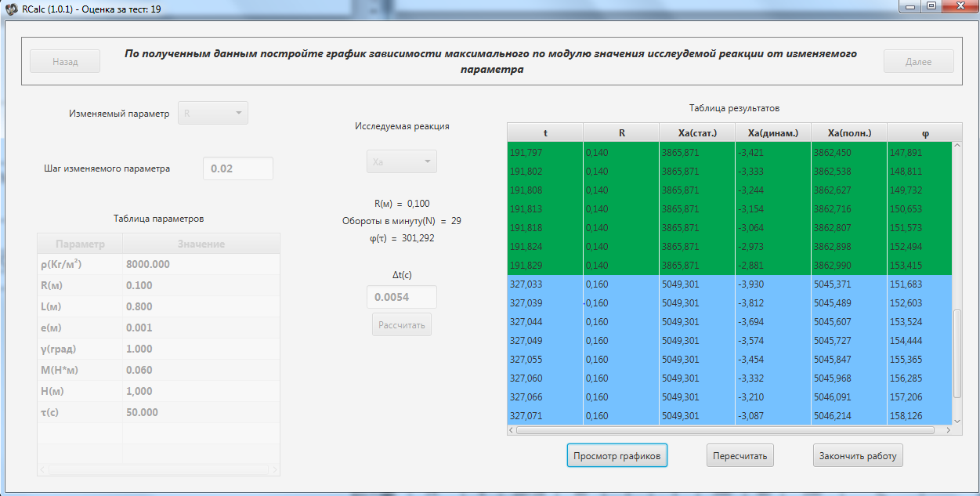

Рис 2